**Actividad de aprendizaje 13:**

**Instrucciones:**

1. **Componentes: Anidamiento de Componentes**

El objetivo de esta actividad es crear un 1 componentes llamado “lista-frutas” y que permita pinchar un boton y seleccionar el tipo de frutas preferidas. Utilice la técnica de componentes anidados.

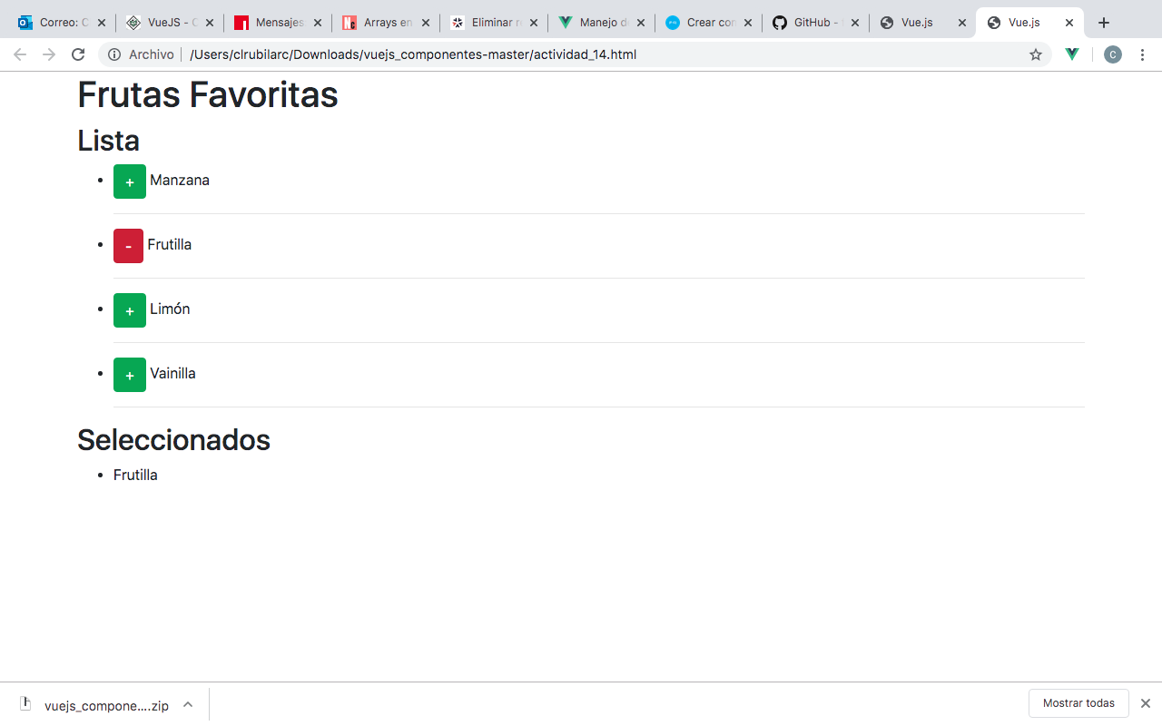

Al terminar la actividad, el profesor escoge a algunas parejas de alumnos para comentar sus resultados utilizando la pantalla compartida para mostrar su código a todo el curso. Un alumno expone, el otro realiza preguntas y aportes. El resto del curso aporta comentarios, principalmente sobre la nueva técnica aplicada.